USTVARJALNO PREŽIVLJANJE PROSTEGA ČASA
7. 1. 2021
Pozdravljeni tretješolci!
Križanke so ZABAVNE IGRE ZA TRENING MOŽGANOV.
Danes se boste zabavali s križanko, ki je spodaj.
Spoznajte zanimivosti, ki so skrite v KRIŽANKAH, in se prepričajte, da so križanke zabavne. Rešujte sami, ko boste prišli do konca in če česa ne veste, zaprosite za pomoč starše. Samo v tem primeru rešujejo straši križanko skupaj z vami! Vir: Pinterest 6.1.2021
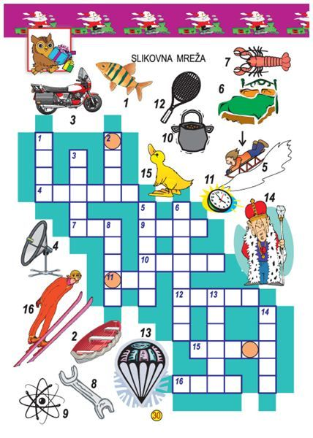
https://www.pinterest.com/pin/391883605059784546/
Zabavno reševanje vam želita učiteljici OPB Suzana Kordež in Ana Bregar.

